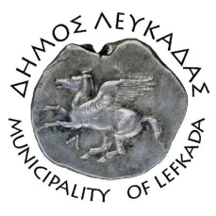

ΕΛΛΗΝΙΚΗ ΔΗΜΟΚΡΑΤΙΑ
ΔΗΜΟΣ ΛΕΥΚΑΔΑΣ
Λευκάδα, 23/8/2022

ΔΕΛΤΙΟ ΤΥΠΟΥ

Θέλω να ευχαριστήσω δημόσια όλους όσοι με την συνδρομή τους συνέβαλαν στην αντιμετώπιση και κατάσβεση της πυρκαγιάς στο χώρο του πρώην ΧΑΔΑ και νυν χώρου προσωρινής εναπόθεσης κλαδεμάτων και ογκωδών.
Ο άριστος συντονισμός εναέριων και επίγειων μέσων, πυροσβεστών, υπαλλήλων του δήμου και της Περιφέρειας Ιονίων Νήσων, καθώς και εθελοντών απέτρεψε την επέκταση της πυρκαγιάς και την γρήγορη οριοθέτησή της.
Τηρούμε αυστηρά τις οδηγίες της πολιτικής προστασίας για το υπόλοιπο της αντιπυρικής περιόδου.

Αντιδήμαρχος Πολιτικής Προστασίας
Τσιρογιάννης Γιώργος

